MATEMATICA DELLE MUCCHE

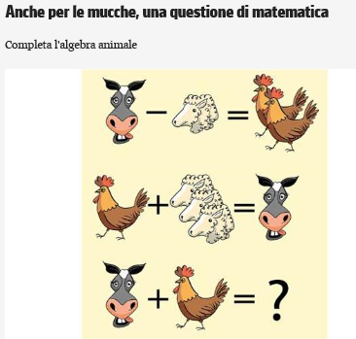

M = 2g + 1 p
1g + 3 p = 2g +1 p
1g = 2p
M= 4p +1p = 5p
M + g = 7 p

